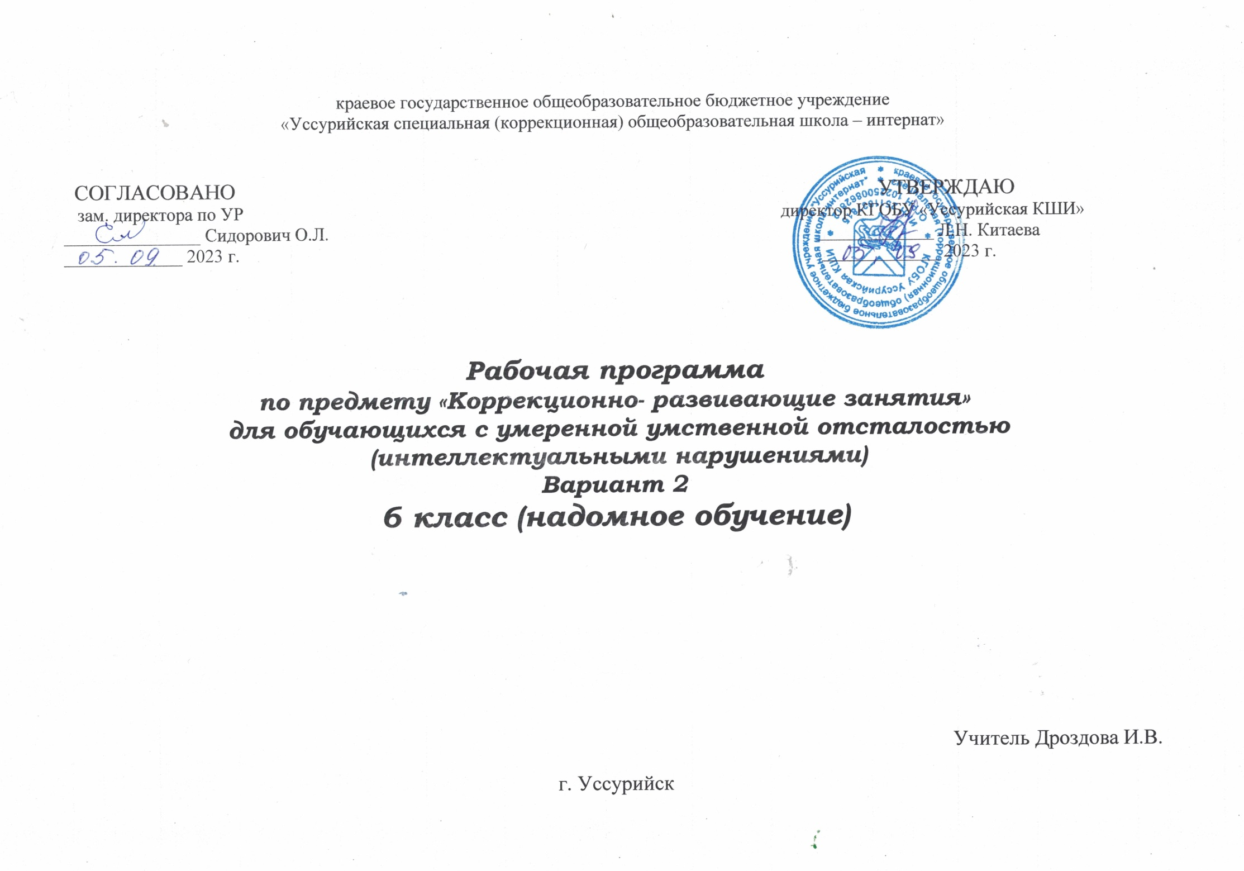

***Пояснительная записка***

Пояснительная записка к рабочей программе по _предмету « Коррекционно-развивающие занятия» ________________ краевого государственного общеобразовательного бюджетного учреждения «Уссурийская специальная (коррекционная) общеобразовательная школа-интернат» для ______6_________ класса составлена в соответствии с Федеральным законом от 29.12.2012 №273-ФЗ «Об образовании в Российской Федерации»; законодательными актами Российской Федерации в области образования, на основе Федерального государственного образовательного стандарта общего образования для детей с умственной отсталостью (интеллектуальными нарушениями) (утвержден приказом МОНРФ от 19.12.2014 № 1599) , приказом министерства просвещения РФ от 24 ноября 2022 года № 1026 « Об утверждении федеральной адаптированной основной общеобразовательной программы обучающихся с умственной отсталостью (интеллектуальными нарушениями) « ( Зарегистрировано в минюсте 30 декабря 2-022г. , регистрационный № 71930 ) и с соблюдением требований СанПиН 2.4.2.3286-15 «Санитарно-эпидемиологические требования к условиям и организации обучения и воспитания в организациях, осуществляющих образовательную деятельность по адаптированным основным общеобразовательным программам для обучающихся с ограниченными возможностями здоровья», в соответствии с адаптированной основной общеобразовательной программой образования обучающихся с умственной отсталостью (интеллектуальными нарушениями) КГОБУ Уссурийская КШИ.

Данная рабочая программа разработана на основе Федерального государственного образовательного стандарта образования обучающихся с умственной отсталостью (интеллектуальными нарушениями), примерной адаптированной основной общеобразовательной программы образования обучающихся с умственной отсталостью (интеллектуальными нарушениями) (вариант 2).

Цель образовательно-коррекционной работы с учетом специфики учебного предмета.

Обучение, обогащение чувствительного опыта через целенаправленное систематическое воздействие на различные анализаторы.

Формирование целенаправленных произвольных действий с различными предметами и материалами.

**Общая характеристика учебного предмета**

Коррекционно-развивающие занятия направленно на формирование полноценного восприятия окружающей действительности. Первой степенью познания мира является чувствительный опыт человека. Успешность умственного, физического, эстетического воспитания в значительной степени зависит от качества сенсорного опыта детей, т.е. от того, насколько полно ребенок воспринимает окружающий мир. Вследствие органического поражения ЦНС у детей с тяжелой, глубокой и умеренной степенью, с ТМНР процессы восприятия, памяти, мышления, речи, двигательных и других функций нарушены или искажены, поэтому формирование предметных действий происходит со значительной задержкой. У многих детей с ТМНР, достигших школьного возраста, действия с предметами остаются на уровне не специфических манипуляций. В этой связи ребенку необходима специально обучающая помощь, направленная на формирование разнообразных видов предметно-практической деятельности. Обучение начинается сформирования элементарных специфических манипуляций, которые со временем преобразуются в произвольные целенаправленные действия с различными предметами и материалами.

**Описание места учебного предмета, курса в учебном плане**

В Федеральном компоненте государственного стандарта коррекционный курс обозначен как самостоятельный предмет, что подчеркивает его особое значение в системе образования детей с ОВЗ. На его изучение отведено 68 часов, 2 часа в неделю, 34 учебные недели.

***Личностные и предметные результаты освоения коррекционного учебного предмета***

* *Физические характеристики персональной идентификации*
* *Гендерная идентичность*
* *Возрастная идентификация*
* *Уверенность в себе*
* *Чувства, желания, взгляды*
* *Социальные навыки*
* *Мотивационно-личностный блок*
* *Биологический уровень*
* *Осознает себя в социальных ролях*
* *Развитие мотивов учебной деятельности*
* *Ответственность за собственное здоровье, безопасность и жизнь*
* *Ответственность за собственные вещи*
* *Экологическая ответственность*
* *Формирование эстетических потребностей, ценностей, чувств*
* *Развитие навыков сотрудничества со взрослыми и сверстниками.*

**Основное содержание учебного предмета**

***Содержание курса состоит из следующих разделов:***

* предметно-методический материал;
* предметно-практический материал.

***Задачи направления:***

* формирование представлений о себе, осознание общности и различий с другими;
* представление о собственном теле;
* распознание своих ощущений и обогащение сенсорного опыта;
* соотнесение себя со своим именем, своим изображение на фотографии, отражением в зеркале;
* отнесение себя к определенному полу;
* развитие способности осознавать и выражать свои интересы;
* формирование умения следить за своим внешним видом;
* формирование представления о своей семье, социальной роли, бытовой и досуговой деятельности;
* формирование положительного отношения ребенка к занятиям;
* развитие собственной активности ребенка;
* формирование устойчивой мотивации к выполнению заданий.

**Планируемые результаты сформированности базовых учебных действий**

*Подготовка ребенка к нахождению и обучению в среде сверстников, к эмоциональному, коммуникативному взаимодействию с группой обучающихся:*

* входит в учебное помещение и выходит из него со звонком;
* ориентируется в пространстве класса (зала, учебного помещения), пользоваться учебной мебелью;
* адекватно использует ритуалы школьного поведения (поднимает руку, встает и выходит из-за парты);
* организует рабочее место;
* принимает цели и произвольно включается в деятельность;
* следует предложенному плану и работает в общем темпе;
* передвигается по школе, находит свой класс и другие необходимые помещения.

***Планируемые результаты коррекционной работы:***

* повторяет движения тела по примеру взрослого;
* достает из воды различные по размеру и форме предметы;
* выкладывает с помощью палочек простые изображения
* застегивает и расстегивает пуговицы на тряпичных фигурах;
* находит одинаковые по звуку предметы;
* собирает и разбирает пирамидку в хаотичном порядке;
* строит из кубиков башню.

*Предметно практическая деятельность:*

* умеет фиксировать взгляд на объекте;
* умеет воспринимать, удерживать изделие в руках, рассматривая его со всех сторон;
* сжимает, разглаживает, разрывает, сгибает бумагу различной фактуры;
* скатывать из бумаги шарики;
* раскладывает кусочки ткани на столе;
* играет с кубиками, карандашами, палочками и т.д.;
* складывает в банку природный материал, достает из банки ложкой (пальцами);
* складывает (достает) карандаши в (из) коробки;
* играет с учителем в элементарные сюжетные игры (кукла пришла в домик, села на стул и т.д.)
* наполняет железные и пластиковые сосуды различными предметами.

***Календарно тематическое планирование***

|  |  |  |  |  |  |  |
| --- | --- | --- | --- | --- | --- | --- |
| **№** | **Темы уроков** | **Дата** | | **Планируемые результаты** | | **Кол-во часов** |
| **I четверть, 14 часов**  **Сенсорное развитие, 14 часов** | | | **личностные** | | **коррекционные задачи** |  |
| 1. | Зрительное восприятие. Посмотри на меня |  | проявлять интерес к занятиям, усидчивость | | видеть эмоции на лице: улыбка, грусть; соотносить эмоции учителя с пиктограммами; уметь удерживать взгляд на учителе | ***1ч*** |
| 2. | Зрительное восприятие. Чего не стало? |  | проявлять бережное отношение к своим глазам; не подносить близко картинки к своим глазам; проявлять навыки культурного поведения | | видеть и определять из ряда ту игрушек ту, которую убрали или добавили; уметь запоминать и выбирать из ряда предложенных взрослым игрушек два предмета | ***2ч*** |
| 3. | Зрительное восприятие. Поставь игрушку на свое место |  | проявлять доброжелательное отношение к другим; навыки сотрудничества с учителем, доверительные отношения со взрослыми | | запоминать и раскладывать игрушки в заданной последовательности  (2 игрушки); видеть изменения в игрушках - бантик | ***1ч*** |
| 4. | Зрительное восприятие. Куда полетела бабочка? Куда поехала машина? |  | проявлять интерес к занятиям, усидчивость; проявлять доброжелательное отношение к другим; вызвать радостные, положительные эмоции от общения с детьми | | прослеживать взглядом за движущимися предметами; показывать пальцем движение игрушки; показывать действием (летит, машет, едет) | ***1ч*** |
| 5. | Зрительное восприятие. Чья тень? |  | проявлять навыки культурного поведения; бережного отношения к вещам | | уметь совмещать предметные и силуэтные изображения | ***3ч*** |
| 6. | Зрительное восприятие. Машинка. Мишка. Кукла. Бабочка |  | проявлять доброжелательное отношение к другим; вызвать радостные, положительные эмоции от общения с детьми | | узнавать предметы по отдельным деталям, показывать предмет, сопоставлять с недостающей деталью; соотносить игрушку с картинкой; показывать пальчиком свою картинку | ***2ч*** |
| 7. | Зрительное восприятие. Зеленая травка. Желтое солнышко |  | проявлять бережное отношение к своим глазам; не подносить близко картинки к своим глазам; проявлять навыки культурного поведения | | различать цвета; соотносить цвета с картинкой; иметь представление о цвете; показывать и обводить солнышко пальцем | ***2ч*** |
| 8 | Зрительное восприятие. Манипуляция большими и маленькими предметами |  | проявлять интерес к занятиям, усидчивость; проявлять доброжелательное отношение к другим; вызвать радостные, положительные эмоции от общения с детьми | | уметь манипулировать предметами; строить башню из больших и маленьких кубиков; видеть разницу между башнями | ***2ч*** |
| **II четверть, 15 часов**  **Слуховое восприятие, 15 часов** | | | | | | |
| 1. | Надевание колец на стержень. Разбери пирамидку и собери |  | проявлять желание общаться; проявлять положительное отношение к занятиям, усидчивость, доводить начатое дело до конца | | воспринимать речь учителя,  слышать его голос и интонацию - шепот, вполголоса, уметь последовательно собирать и разбирать пирамидку из трех колец; уметь правой рукой захватывать кольцо, левой придерживать стержень, нанизывать кольца на стержень | ***2ч*** |
| 2. | Чей звук? Различие звукоподражаний: «Ав -ав», «Мяу -мяу»;  На чем играет Петрушка? |  | проявлять положительное отношение к занятиям; проявлять навык сотрудничества, взаимодействия в игре и на занятии; вызвать радостные, положительные эмоции от общения с детьми | | определять голоса животных, уметь соотносить музыкальные инструменты со звуком, который он издает - барабан, дудка; уметь играть на музыкальном инструменте и извлекать звуки; уметь брать в руки барабанные палочки; уметь гладить игрушки по голове | ***3ч*** |
| 3. | Как говорят животные? |  | проявлять интерес к учебному процессу, любовь к домашним животным | | уметь по требованию учителя воспроизводить звуки животных - опираясь на картинки, уметь произносить звукоподражания; уметь находить на картинке нужное животное | ***4ч*** |
| 4. | Какой звучит инструмент? |  | проявлять интерес к работе в парах, к занятиям; проявлять усидчивость | | уметь с закрытыми глазами слушать тот или иной инструмент, который прозвучал (барабан, дудка); уметь играть на музыкальном инструменте и извлекать звуки; уметь брать в руки барабанные палочки | ***3ч*** |
| 5 | Меховой мишка и бумажный мишка. |  | проявлять навык сотрудничества, взаимодействия в игре и на занятиях; проявлять эмоциональную отзывчивость. адекватную реакцию на прикосновение с материалом | | сформировать понятия о свойствах предметов: использовать в речи слова: мягкий, теплый, пушистый; бумажный рвется, мнется | ***3ч*** |
| **III четверть,18 часов**  **Предметно - практическая деятельность,12 часов** | | | | | | |
| 1. | Рвем бумагу и складываем в коробку. Смешай краски. Мыльные пузыри |  | проявлять партнерские взаимоотношения, взаимопомощь, умение работать в команде; проявлять навык культурного поведения в игре, аккуратность, проявлять эмоциональный отклик на игру мыльные пузыри | | знать свойства бумаги; уметь смешивать краски, называть полученный цвет (красная +зеленая= желтая; желтая+ синяя=зеленая); уметь набирать краску на кисть, опускать кисть в баночку с водой, производить круговые движения кистью, смывать, отжимать о край баночки | ***2ч*** |
| 2. | Пересыпь горох. Открой баночку, заполни ее фасолью |  | проявлять доверительный контакт между детьми; проявлять устойчивую мотивацию к выполнению задания; умение проявлять свои чувства | | открывать и закрывать баночки с разными крышками, не рассыпая содержимое банки; уметь набирать в банку горошины, пересыпать из банки в миску | ***2ч*** |
| 3. | Собери бусинки. Заведи машинку |  | проявлять партнерские взаимоотношения, взаимопомощь, умение работать в команде; проявлять навык культурного поведения в игре, аккуратность | | захватывать бусины двумя пальцами, нанизывать их на шнурок, проталкивать бусины на шнурок, проводить манипуляцию с игрушкой, произносить слова «би-би» | ***2ч*** |
| 4. | Выложи кубики из коробки, сложи кубики в коробку. Открой баночку, сложи горошины |  | проявлять положительное отношение к занятиям, устойчивые и целенаправленные действия, усидчивость | | уметь брать предметы по одному, перекладывать на другое место, складывать обратно, строить башню ставя кубик на кубик; уметь ориентироваться в пространстве; уметь контролировать свои действия | ***2ч*** |
| 5. | Матрешка. Найди предметы в песочнице |  | проявлять исследовательский интерес, чувство радости при нахождении игрушки | | уметь пользоваться простейшим приемом установления тождества и различия объектов по величине; обращать внимание на величину предметов; понимать слова «такая», «не такая», «большая», «маленькая» | ***2ч*** |
| 6. | Рисование красками, лучики солнца |  | проявлять творческий интерес, положительный эмоциональный фон к занятиям; проявлять желание участвовать в совместной деятельности | | уметь наносить прямые линии способом промакивания, акцентировать момент прикладывания, проведения и отрыва кистью | ***2ч*** |
| **Двигательное развитие, 6 часов** | | | | | | |
| 7. | Бросай, поймай мячик. Прокати мяч по дорожке |  | проявлять нравственно-волевые черты личности; проявлять коммуникативные навыки, желание играть в совместные игры; охрана и укрепление здоровья ребенка | | сформировывать двигательные качества, умения и навыки; развивать двигательные способности; умение бросать и прокатывать мяч | ***2ч*** |
| 8. | У медведя во бору. Заинька попляши |  | сформировывать широкий круг игровых действий; проявлять интерес к игре, желание принимать в ней участие; проявлять интерес к двигательно-активной деятельности | | выполнять действия в соответствии с потешкой; имитировать ходьбу медведя, прыгать как заяц | ***2ч*** |
| 9. | Сорока - белобока. Ладушки - ладушки |  |  | | выполнять действия в соответствии с потешкой; показывать ушки, ладошки, слушать музыку; сформировывать представление о собственном теле; уметь в процессе обучения устанавливать контакт с партнером | ***2ч*** |
| **IV четверть, 15 часов**  **Альтернативная коммуникация, 6 часов** | | | | | | |
| 1. | «Наша Таня громко плачет», «Мишка косолапый» |  | проявлять интерес к потешкам; желание повторять за учителем, проявлять интерес к художественному произведению | | имитировать движения животного - косолапого, повторять потешку за учителем; уметь показывать на картинке | ***2ч*** |
| 2 | Игра жестов, книга разговоров. Кукла Катя хочет…(спать, есть) |  | проявлять мотивацию к общению, коммуникативные навыки, желание активно принимать участие с совместными играми, проявлять интерес | | использовать в речи простые предложения; уметь использовать информацию | ***2ч*** |
| 3. | Знакомство с художественными произведениями «Теремок», «Колобок» |  | проявлять положительные качества личности - уверенность в себе, смелость, умение сопереживать; проявлять интерес к сказке, желание принять участие в обыгрывании сказки; проявлять усидчивость при прослушивании сказки | | сформировывать пространственные представления, уметь отражать в речи с помощью предлогов (на, под, за) местонахождение вещей; находить предметы на картинке, проявлять радость от совершаемых действий | ***2ч*** |
| **Предметная и практическая деятельность, 9 часов** | | | | | | |
| 4. | Поделки из пластилина. Колобок. Колбаски |  | выражать потребность в новых знаниях; выражать доброе отношение друг к другу; проявлять интерес к занятию | | уметь разминать пластилин двумя руками, расплющивать его на дощечке, между ладошек, разрывать пластилин на мелкие кусочки и большие, отщипывать, раскатывать прямыми и круговыми движениями | ***2ч*** |
| 5. | «Чудесный мешочек». Игры в песочнице |  | проявлять познавательную активность, самостоятельность, настойчивость; проявлять аккуратность и дисциплину во время игры и труда | | узнавать материал на ощупь; уметь находить предметы по описанию учителя | ***2ч*** |
| 6. | Дидактическая игра «Собери человечка» |  | проявлять волю, умение преодолевать трудности; самостоятельность, настойчивость | | собирать человечка по опорным схемам, знать названия частей тела; уметь соотносить части тела человека со своими частями | ***1ч*** |
| 7. | Дидактическая игра «Кукла Катя и ее игрушки» |  | проявлять познавательную активность, самостоятельность, настойчивость; проявлять аккуратность и дисциплину во время игры | | знать и называть названия игрушек и их действия (машину катают, мяч пинают, пирамидку собирают); уметь производить действия с куклой | ***2ч*** |
| 8. | Игрушки. Одежда. Обувь. Мебель. Посуда |  | выражать потребность в новых знаниях; выражать доброе отношение друг к другу; проявлять интерес к занятию | | знать классификацию предметов; подводить к обобщенному понятию, уметь отбирать картинки, раскладывать по признаку - обувь, одежда, мебель, посуда | ***2ч*** |